От редактора

Здравствуйте, дорогие читатели! Перед вами первый выпуск нашей школьной газеты в новом учебном году.
Вот и снова закончилось лето, а с ним всеми любимые длительные каникулы. Позади беззаботный летний отдых, увлекательные путешествия, новые впечатления… В сентябре начнутся наши трудовые будни: занятия идут по прежнему расписанию, словно и не заканчивались монотонные школьные будни… При чтении этих строк так и представляю Ваши не слишком радостные лица. Но не надо печалиться, в любом неприятном событии можно найти что-то хорошее. Тем более, что где-то в глубине души мы понимаем, что отдыхать вечно – это из ряда фантастики.
Итак, желаю вам успешного начала учебы и приглашаю к просмотру выпуска!
Главный редактор Дмитриева Е.

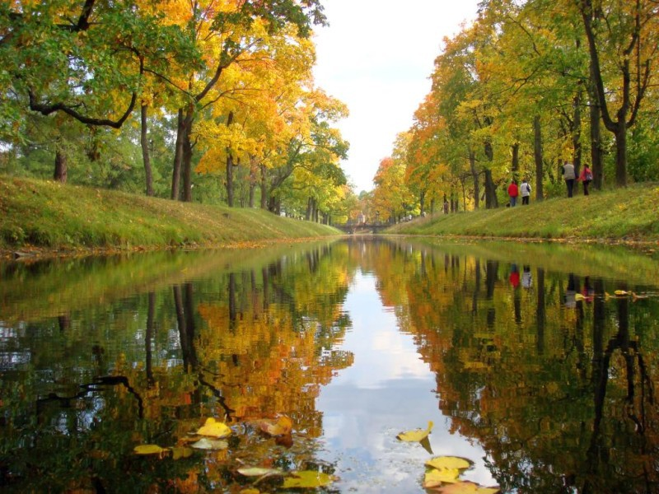

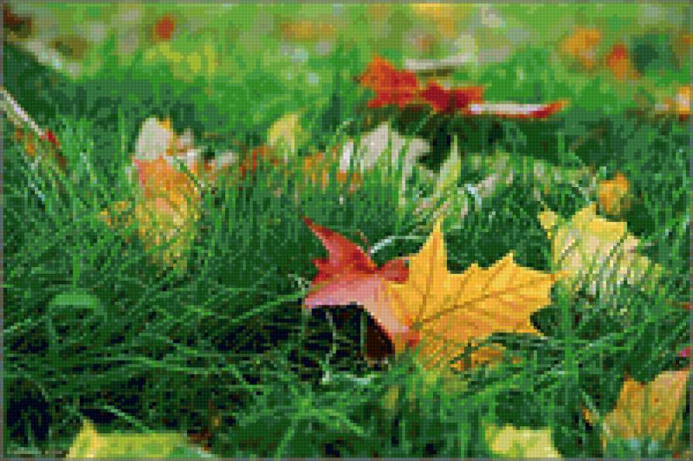

ЗДРАВСТВУЙ, ШКОЛА!

Окнами умытыми
Школа улыбается,
Солнечные зайчики
На лицах у ребят.
После лета длинного
Здесь друзья-подружки
В стайки собираются,
Радостно шумят.

К мамам, папам жмутся –
Это первоклассники.
Ждут они, волнуясь,
Первый свой звонок.
Вот и прозвенел он,
В классы собирая,
И затихла школа,
Начался урок.

Школа – это дорога к мудрости…

Школа – это дорога к мудрости, ведь каждый человек за годы обучения взрослеет и становится мудрее. Хочется напомнить известную притчу:
Мастер считал, что человек должен приобретать и знания, и мудрость. Когда его спросили, в чем разница, он ответил:
- Знание достигается чтением книг и посещением лекций.
- А мудрость?
- Чтением той книги, которой являешься ты сам. Совсем непростая задача – в каждую следующую минуту жизнь преподносит новое издание этой книги.

Теперь вам известен секрет школы. Начиная школьный год, вы продолжаете читать книгу мудрости, ведь 1 сентября кого-то — возвращение памяти в прошлое, для кого-то — шаг в будущее.

Поэтому 1 сентября — праздник начала нового учебного года, замечательный день, в который самое время вспомнить о самом важном: о мудрости в жизни. Пусть в жизни и детей, и взрослых всегда будет место знанию и мудрости, которые помогают справляться с житейскими неурядицами.
«Все начинается со школьного звонка» - поѐтся в известной песне. «Век живи, век учись» - говорит нам народная мудрость. «Знание — сила» так переводится оригинальное выражение Френсиса Бекона «Knowledge itself is power», (которое дословно означает «знание само по себе сила»).

1 сентября в истории произошли значимые события, так или иначе связанные с обучением:

- В 1714 году в Петербурге по распоряжению ПЕТРА I создана первая в России государственная библиотека. Сейчас это библиотека Российской Академии наук.

- В 1919 году открылась первая в мире Государственная киношкола, ныне известная как Всероссийский государственный институт кинематографии им. А. С. Герасимова.

- В 1953 году на Ленинских (Воробьевых) горах открылся новый комплекс зданий МГУ.

- В 1964 году впервые на телеэкране появилась передача «Спокойной ночи, малыши!», развлекающая и обучающая малышей, готовя их к школьной жизни

Лето прошло, закончились каникулы, самое время возвращаться к занятиям и учебе. Для того, чтобы организм после длительного отпуска не переутомлялся, он нуждается в правильном отдыхе. А лучшим отдыхом для нашего организма является сон.
Здоровый сон является для подростков в наше время большой редкостью, которая жизненно необходима для организма в момент развития.
Освежающий и глубокий сон – залог вашего здоровья, хорошего внешнего вида и настроения. А чтобы сон приносил вам только удовольствие, надо соблюдать некоторые правила.

Правила здорового сна
- Не ешьте перед сном. Исключение составляет ужин из овощей, фруктов и кисломолочных продуктов.

- Ложитесь спать не позднее 23-00, тогда вам будет легче уснуть. Учеными доказано, что время с одиннадцати часов вечера до пяти часов утра является самым полезным временем для сна.
Длительность сна 7-8 часов вполне достаточна для полноценного отдыхвзрослого человека.

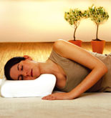
3. Укладывайтесь спать головой на север или на восток.
4. Кровать должна быть комфортной. Замечательный здоровый сон обеспечат рекомендуемые специалистами матрасы из натурального латекса, произведенные из вспененного экстракта сока каучукового дерева гевеи.
5. Спите, если позволяют условия, по возможности обнаженным. Если вы замерзаете, лучше накройтесь потеплее.
6. Лучший сон — на боку, это полезно для спины, меньше вероятность храпа. Можно спать на спине.
7. Избегайте сквозняков. Просто проветрите спальню перед сном. Хорошо спится, когда не жарко, при температуре до 20°С.
8. Уберите из спальни громко тикающие механические и светящиеся электронные часы.
9. Собираясь спать, постарайтесь выбросить из головы все переживания прошедшего дня и настроиться на полноценный отдых.
Выпуск подготовила:
Дмитриева Екатерина

10. Если вам доставляет удовольствие, засыпайте под тихую приятную музыку, под записанные звуки морского прибоя или шелеста листьев шумящего леса.
11. Как только проснулись – не

валяйтесь в постели, а сразу вставайте! У вас появится время для того, чтобы заняться гимнастикой, принять душ, выполнить множество домашних дел.
12. Не пейте перед сном алкоголь или кофе. А если у Вас бессонница, то попробуйте выпить чашку успокаивающего чая с ромашкой, мятой, хмелем, валерианой или мелиссой.
13. Прогуливайтесь перед сном. Глоток свежего воздуха позволит скорее уснуть.
14. Примите перед сном теплый душ или теплую ванну с ароматизированной солью и эфирными маслами.

Выполняйте все правила, позволяющие сделать ваш сон крепким и здоровым, и это обеспечит вам красоту и хорошее самочувствие.

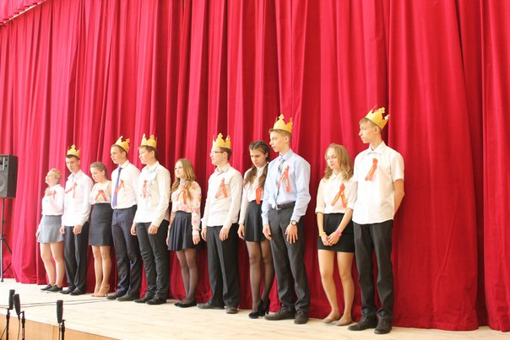
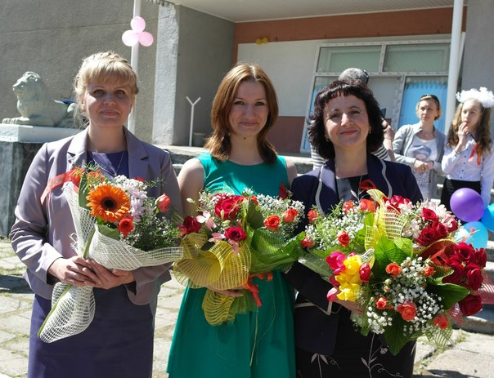
В нашем мире нет ничего постоянного, все постоянно меняется, заканчивается и начинается вновь…
Так, у наших ребят - выпускников 11 и 9 классов 2015 г. закончилась школьная пора и они вступили на новую ступень жизни.
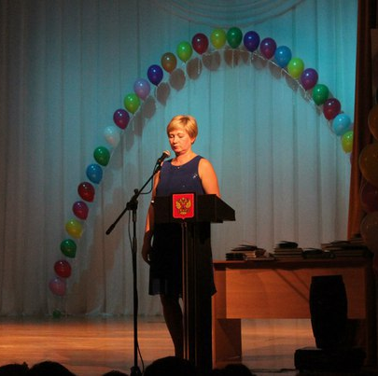
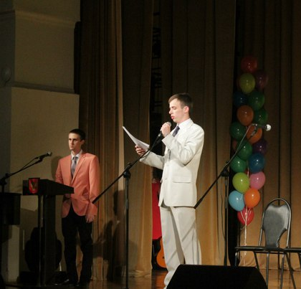
Школа гордится вами!

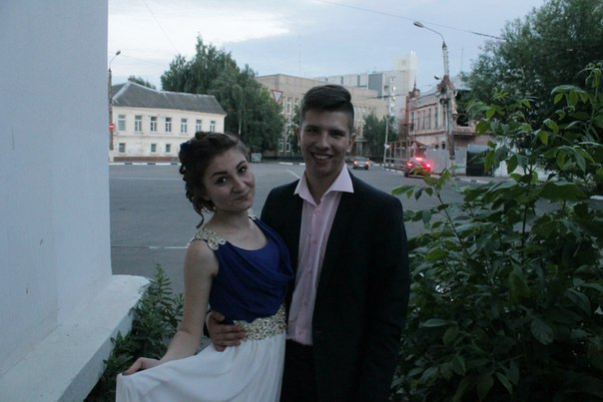
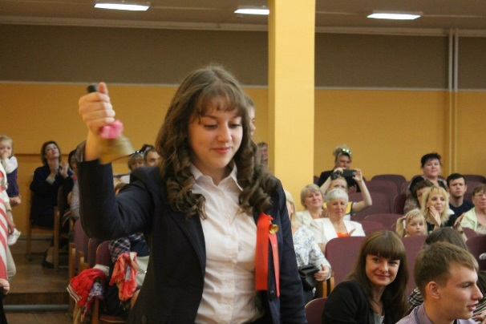
А сейчас предлагаю вспомнить, прекрасные выпускные вечера и последние звонки:

